


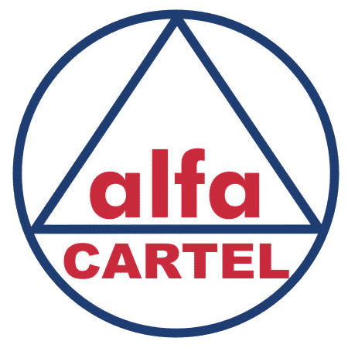
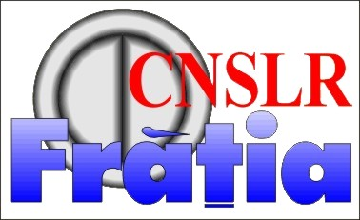

13 aprilie 2021

Comunicat de presă

Guvernul Cîțu, ostil dialogului social și interesului general, trebuie să plece!

Organizațiile sindicale reprezentative la nivel național – Confederația Națională Sindicală Cartel ALFA, Blocul Național Sindical, Confederația Națională a Sindicatelor Libere-Frăția, Confederația Sindicatelor Democratice din România, Confederația Sindicală Națională Meridian – organizează simultan acțiuni de protest miercuri, 14 aprilie 2021, în intervalul orar 11.00 – 13.00, în Piața Victoriei.
În contextul restricțiilor legale în vigoare, acțiunile se desfășoară în locații distincte, dar simultan, având revendicări comune: un salariu minim decent, pensii echitabile, servicii publice de calitate, deblocarea negocierii colective, taxare justă, aplicarea corectă a legislației!
Nemulțumirile sindicale sunt determinate de măsurile adoptate de actualul guvern și refuzul constant al dialogului social. Costurile crizei sanitare și economice sunt trecute exclusiv în seama lucrătorilor și a categoriilor celor mai vulnerabile, în timp ce privilegiații își conservă și extind beneficiile.
Menținerea salariului minim la un nivel atât de scăzut, în condițiile în care în ultimii doi ani toate țările europene au crescut semnificativ salariile minime, mărește ecartul salarial față de Europa, condamnând în continuare România la subdezvoltare, iar românii la sărăcie și migrație. Prețurile în schimb cresc accelerat, numai prețul la energie înregistrând un salt de cca. 18%. La aceasta se adaugă lipsa interesului față de măsurile de protecție socială destinate lucrătorilor care își pierd locul de muncă, nivelul ajutorului pentru șomaj fiind complet inadecvat pentru a reprezenta o plasă de siguranță până la găsirea unui nou loc de muncă.
Chiar și în cazul sectoarelor de activitate sau întreprinderilor care au avut rezultate bune și foarte bune în perioada pandemiei, angajații nu pot beneficia de o recompensă echitabilă a efortului lor, din cauza menținerii blocate a negocierilor colective, ca efect al Legii nr. 55/2020 și al nemodificării Legii dialogului social.
În ce privește pensiile, neindexate nici măcar cu rata inflației, și inițiativele legislative aiuristice, precum cea privind “opțiunea” pentru pensionarea la 70 de ani, este evident deja că actualul guvern nu urmărește realizarea echității promise, ci doar temporizarea problemelor prin acțiuni de imagine.
În final, reducerea bugetului sănătății și educației, în plină criză sanitară, a fost o decizie cinică, asumată integral de coaliția de guvernare și pentru care aceasta trebuie să-și asume toate consecințele.
Menționăm, de asemenea, atitudinea ostilă manifestată de reprezentanții guvernului față de lucrătorii din sistemul public – care de altfel ar trebui să fie partenerii principali într-o situație de criză, campania de denigrare la care sunt supuși, amenințările constante cu restructuarea și scăderea veniturilor, mai ales în condițiile unui deficit de personal, nu numai în sănătate, dar și în sistemul public de pensii, educație și alte instituții ale statului.
Confederațiile sindicale reprezentative din România consideră că actualul executiv nu guvernează în interesul cetățenilor și trebuie să plece. Acesta este principalul mesaj pe care îl vom transmite miercuri, 14 aprilie 2021, Guvernului României.

